Programación orientada a Objetos - POO

EVALUACIÓN N° 01

CODIGO DEL CURSO:



Alumno(s) |  | Nota
Salva Rodrigo
Carhuaz David
Zevillano Bonifacio
Grupo | 7
Ciclo | II
Fecha de entrega | 13-07-24

EVALUACIÓN DE LABORATORIO 1

Para cada enunciado crear una aplicación bajo dos capas:
- La clase (Java class)
- La clase principal (Java main class)
Enunciado 1

Crear una aplicación que calcule la hipotenusa. Determine la clase con sus atributos y métodos. En la clase emplee constructores con parámetros y para el registro de datos en tiempo de ejecución use Scanner.

Solución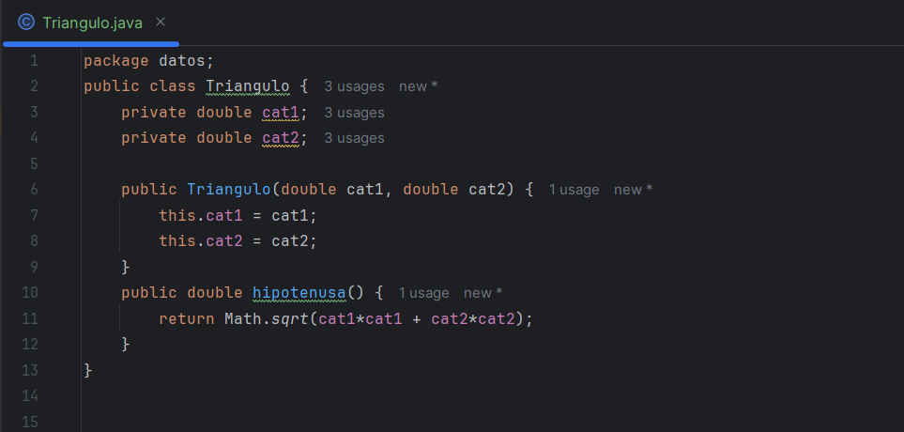

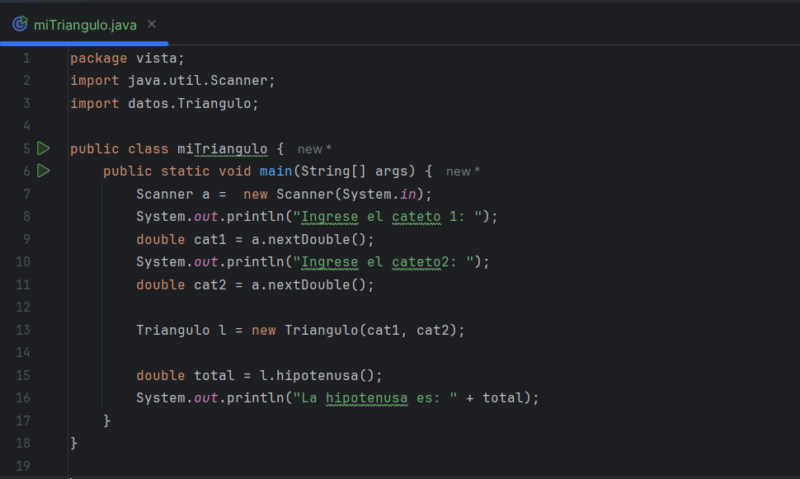

Enunciado 2

Crear una aplicación que calcule las raíces reales de una ecuación cuadrática y muestre los valores ingresados y calculados. En la clase emplee encapsulamiento y para el registro de datos en tiempo de ejecución use Scanner.

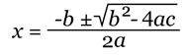
Solución
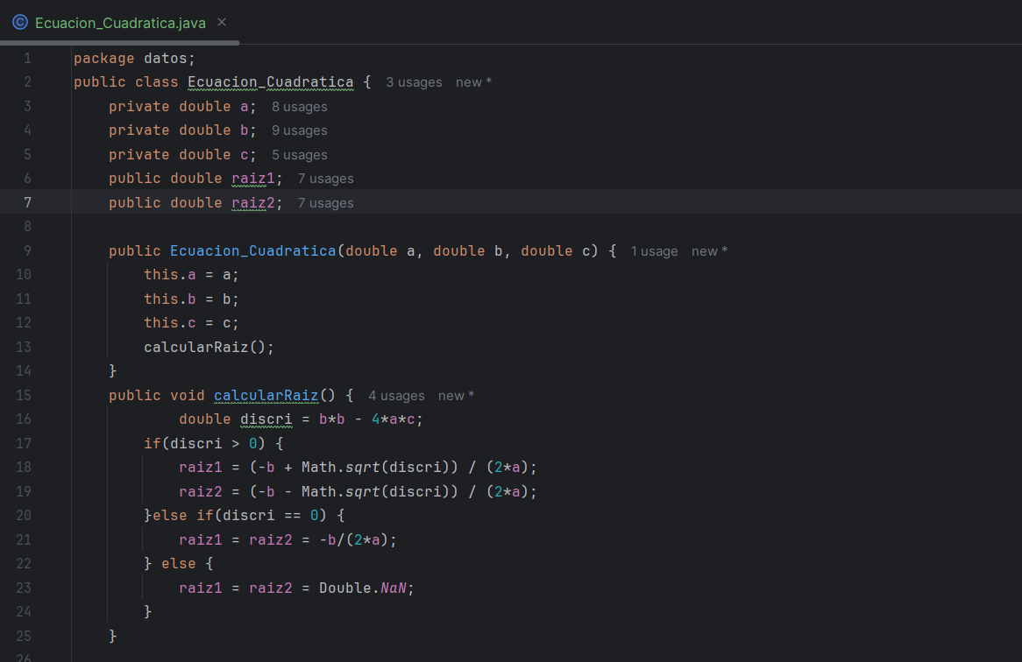
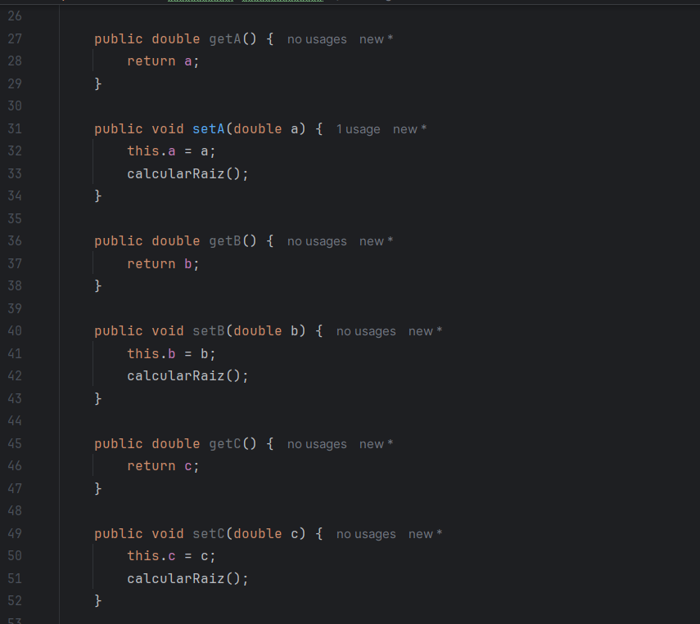

X

